**5.29会议记录**

本周目标：完成《项目任务书》、《软件需求归约》和《工作报告》的初步书写

讨论内容：

1. 完善《项目任务书》
2. 确定了项目的名称：不屈白银；
3. 补充了可行性分析的相关内容；
4. 进一步完善了项目实施计划和任务分解。
5. 完善《软件需求归约》
6. 完善了用例模型
7. 确定了用户界面的原型
8. 讨论《第一周工作报告》

组成部分：小组信息、基本的需求分析结果

（项目概述）提供给用户一个网站，用户可以再这个购物网站浏览并选择自己喜欢的商品，进行网上支付订单

（用户需求分析）用户可以在网站页面中查看商品规格、库存信息和销量等，并且根据自己的喜好，将心仪的商品放入购物车，并下单完成支付，因此，后端的数据库系统将由用户管理、商品管理、订单管理这几部分组成（放图）。

（基本事件流）

用户在商城首页注册登录

在轮播图中，根据自己的喜好，打开一个商品的详情页面

商品详情页将展示商品的具体信息：商品名称、详细规格、库存信息、销量信息等

用户选择商品的具体规格，点击“加入购物车”

用户继续浏览其他商品

用户在“我的购物车”界面进行结算

完成订单

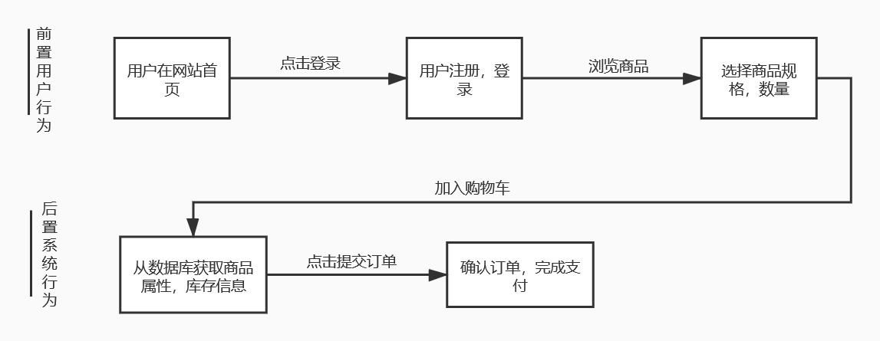

1. 确定下一阶段的任务分工

下一阶段目标：完成《用例归约文档》、《软件架构文档》

刘启熙：编写网站首页表单验证的功能，编写商品详情页面；

陈嘉俊、龚喜：利用Django初步搭建后端框架；

全体成员：确定后端数据表的具体结构，共同编写项目文档

会议过程截图：

